金安三十铺金鼎学府商业街路面小散工程“5·7”一般车辆伤害事故调查报告（含应急处置措施和应对结果）
来源：六安市金安区·事故调查 六安市金安区·事故调查
原文链接：https://www.ja.gov.cn/public/6602021/26470687.html
发布时间：2024-09-24 抓取时间：2026-10-23

•
• 长辈版
• 无障碍
•
搜索输入框 智能问答
• 首页
• 领导之窗
• 办事服务
• 资讯中心
• 政务公开
• 解读回应
• 互动交流
• 政府数据
• 走进金安
首页
• 领导
• 办事服务
• 资讯
• 公开
• 解读
• 互动
• 数据
• 走进
>>>>
索引号： | /202409-00043 | 信息分类： | 事故通报
内容分类： | 其它 | 发文日期： | 2024-09-24
发布机构： | 金安区应急局 | 生成日期： | 2024-09-24
来源单位： | 金安区应急局
生效时间： |  | 废止时间：
名称： | 金安三十铺金鼎学府商业街路面小散工程“5·7”一般车辆伤害事故调查报告（含应急处置措施和应对结果）
文号： |  | 关键词：

金安三十铺金鼎学府商业街路面小散工程“5·7”一般车辆伤害事故调查报告（含应急处置措施和应对结果）
发布时间：2024-09-24 16:27 信息来源：金安区应急局 阅读次数：次 我要纠错 打印 【字体：大 中 小】

2024年5月7日7时31分，金安区三十铺镇金鼎学府项目商业街区域道路发生一起一般生产安全车辆伤害事故，一辆压路机在道路沥青铺设过程中，将一名施工人员碾压，事故造成1人死亡，直接经济损失125万元。
事故发生后，依据《中华人民共和国安全生产法》《生产安全事故报告和调查处理条例》《安徽省生产安全事故报告和调查处理办法》等法律、法规规定，5月14日，经区政府授权，由区政府副区长谢俊任组长，区应急局、区住建局、区公安分局、区总工会派员参加，全面负责事故调查工作，同时邀请区纪委监委全程参与，并选派了相关专业领域的专家开展事故调查工作。
事故调查组坚持“科学严谨、依法依规、实事求是、注重实效”和“四不放过”的原则，先后调阅了相关单位的大量资料，对相关人员进行调查询问，通过现场勘验、调查取证和综合分析，查明了事故发生的经过、原因、人员伤亡和直接经济损失情况，认定了事故性质和责任，提出了对有关责任人员和责任单位的处理建议，分析了事故暴露出的问题和教训，提出了防范措施建议。
事故调查组认定：该起车辆伤害事故是一起因为压路机驾驶员违反操作规程，下车时未将车辆熄火驻停，操作杆被误拨至前进挡，导致压路机突然前进造成的一般生产安全责任事故。
一、事故基本情况
（一）事故相关单位概括
1．六安市隆*建材有限公司（以下简称隆*建材公司）
金鼎学府商业街路面小散工程施工单位，统一社会信用代码：91******MA2NYW1P56，类型：有限责任公司（自然人投资或控股），法定代表人：徐*，注册资本：壹仟万圆整；成立日期：2017年9月1日，住所：安徽省六安市金安区经济开发区龙*路**号，经营范围：建筑劳务分包、沥青混凝土浇筑作业等。隆*建材公司现有正式员工40余人，公司内部业务分工主要为后场生产沥青混凝土，前场铺设沥青混凝土，此次事故发生于铺设沥青混凝土的劳务施工阶段。
资质情况：（1）建筑业企业资质，资质类别及等级：施工劳务不分等级，证书编号：D334667770；有效期：2027年8月8日；发证机关：六安市住房和城乡建设局。（2）安全生产许可证，证书编号：（皖）JZ安许证字〔2022〕046250，许可范围：建筑施工，有效期：2025年9月21日，发证机关：安徽省住房和城乡建设厅。
2．六安市城*置业有限公司（以下简称城*置业公司）
金鼎学府商业街路面小散工程发包单位，统一社会信用代码：91******MA2W85MC58，类型：有限责任公司（自然人投资或控股），法定代表人：刘*敏，注册资本 贰亿圆整；成立日期：2020年9月18日，营业期限：长期，住所：安徽省六安市金安区三十铺镇**路六安市**机械设备有限公司*号办公楼，经营范围：房地产开发、销售等。
（二）项目基本情况
金鼎学府项目二期S6#、S7#商业楼已经于4月8日完成竣工验收，在商业楼投入使用过程中，由于事发地点原路面为花岗岩铺装路网，车辆通行造成破损修整频繁，城*置业公司修补路面时决定提升路面改为沥青混凝土铺装。根据《建筑工程施工许可管理办法》和《金安区小散工程和零星工程作业安全生产管理办法》（金安办〔2023〕4号）有关要求，工程投资额在30万元以下或者建筑面积在300平方米以下的建筑工程，无需办理施工许可证，纳入小散工程管理。2024年4月30日，城*置业公司和隆*建材公司签订《金鼎学府项目提升零星修补沥青混凝土面层施工工程合同》，工程总造价30800元，工程量700平方米，工期半天。该沥青混凝土项目施工过程主要分为五个步骤，首先是对铺设路面进行吹灰清扫，其次是工人驾驶摊铺机将沥青摊铺在路面上，然后人工将摊铺的沥青找平、收边、修剪，随后钢轮压路机碾压，工人同步在路面上挖井、修补，胶轮压路机再次复压，最后钢轮压路机碾压收光。
（三）事故发生单位安全管理情况
隆*建材公司法人代表为徐*，负责公司全面工作，是公司安全生产第一责任人，同时兼任公司安全员。隆*建材公司制定有全员安全生产责任制和安全生产管理制度，企业沥青混凝土铺设相关操作规程不健全，公司每月至少开展一次安全生产例会，安全生产教育培训主要结合安全生产例会开展，主要负责人徐*在例会上对安全生产教育内容口头宣讲。该沥青混凝土铺设施工现场设有现场管理员，主要负责施工过程质量管控，公司安全员未在现场，施工前未制定专项施工方案和技术交底。
（四）事故发生经过
2024年5月7日上午，隆*建材公司在金鼎学府小区商业室外道路进行沥青摊铺作业。7时31分左右，隆*建材公司吴*驾驶小型双钢轮压路机（型号HD30VV）自东向西行驶作业，发现路边有电缆线，为避免压路机轧到电缆线，驾驶员吴*未将压路机熄火以及按下停止按钮，仅将操纵杆拨至空挡位便离开驾驶座位，准备下车将电缆线移开。下车过程中，驾驶员吴*身着的工作服后襟挂住压路机档位操纵杆，将档位挂至前进挡，导致压路机猛然加速前进，撞到正在压路机前方施工的刘*友，造成碾压伤害，刘*友经送医抢救无效死亡。
（五）事故现场勘查情况
2024年5月22日，事故调查组邀请两名行业专家前往事故现场进行实地勘查和技术鉴定。经过现场勘查，事故发生地位于三十铺镇金鼎学府小区北侧围挡外路网道路，摊铺沥青道路施工长度约25米，宽度约4米，自东往西存在上坡度，通过调阅监控资料，事故发生时，现场有1台小型双钢轮压路机（型号HD30VV）、1台大型压路机、1台沥青摊铺机，施工人员若干名，其中事发小型双钢轮压路机（型号HD30VV）操纵杆档位之间行程模糊。经过调查组和两名专家多次实地勘查后，出具了技术分析报告（附件1），对事故发生的原因进行分析，并提出了事故防范措施和建议。
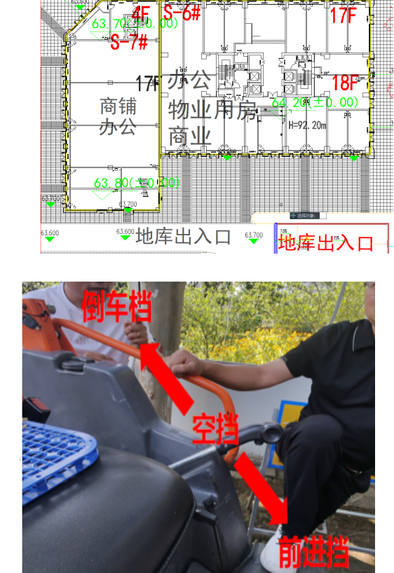

事故发生地点示意图

压路机（型号HD30VV）档位示意图
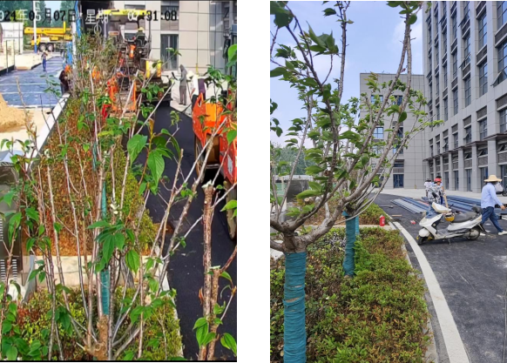

监控视频现场图 实地勘查现场图
（六）人员伤亡和直接经济损失情况
1．死亡人员：刘*友，性别：男，身份证号码：342421********7777，户籍地：六安市金安区椿树镇**村**组。
2．事故直接经济损失：按照《企业职工伤亡事故经济损失统计标准》（GB6721—1986）统计，事故造成直接经济损失约为125万元。
二、事故应急处置及评估情况
（一）事故信息接报及响应情况
5月7日7点31分许，隆*建材公司现场施工负责人何传发拨打了120进行求救，并同时报告三十铺镇政府和派出所。7时40分，三十铺镇人民政府、三十铺派出所到达现场后，第一时间对事故现场进行保护，维护现场秩序，调取事故发生时监控资料，并对事发现场人员进行问询，为后续事故调查提供原始现场和资料。7点42分许，120救护车到达事故现场将刘*友送往六安市第四人民医院三十铺分院进行抢救。7点45分许，金安区应急管理局接三十铺镇人民政府电话报告后，立即派人前往事故现场。8点15分许，金安区应急管理局到达事故现场，对事故情况进行初步调查核实，并及时向六安市应急管理局报告事故相关情况。
（二）事故现场应急处置情况
事故发生后，金安区人民政府立即启动应急处置预案，应急、住建、公安、医疗等部门以及属地政府迅速响应，赶赴事故现场，各部门明确职责分工，立即开展应急救援和善后处置工作。
（三）医疗救治和善后情况
5月7日7时31分，事故发生后，现场人员立即拨打了120，120救护车到达现场后将刘*友送往六安市第四人民医院三十铺分院进行抢救，约抢救四十分钟后，医院宣布抢救无效死亡。
5月8日，在三十铺镇人民政府及派出所的主持调解下，隆*建材公司、压路机驾驶员吴*和死者家属签订了《赔偿协议书》，一次性赔偿125万元。5月10日，死者家属出具《谅解书》。5月25日，死者遗体火化，善后处置工作结束。
（四）事故应急处置评估
事故发生后，金安区人民政府能够迅速响应，各部门能够有效开展应急救援工作，善后处置平稳有序，各级各部门间信息互通流畅，及时进行事故通报以及舆情管控工作。
三、事故原因分析
（一）直接原因
经调查认定，该起事故的直接原因是吴*驾驶压路机违反操作规程，下车时未将车辆熄火驻停，工作服后襟挂住压路机操作杆将档位拨至前进挡，导致压路机突然前进发生碾压亡人事故。
（二）间接原因
1．隆*建材公司施工前未制定专项施工方案，未向施工人员进行安全技术交底，施工期间公司未配备安全管理人员。
2．城*置业公司未检查施工单位安全生产管理情况，施工单位入场时间不清楚，现场无人员管理。
四、有关责任单位存在的主要问题
（一）事故相关单位
1．隆*建材公司作为工程施工单位，未认真落实安全生产管理主体责任，未建立完善关于建筑机械规章制度和操作规程，公司未健全安全教育与安全交底制度，安全教育培训流于形式，对施工人员安全教育培训不到位；施工前未制定专项施工方案，未向施工人员进行安全技术交底，从业人员对作业场所存在的危险因素和防范措施认知不清；施工现场公司未配备安全管理人员。
2．城*置业公司作为工程发包单位，对施工现场的安全生产管理不到位，未检查施工单位安全生产管理状况；未落实安全生产管理职责，对工程施工情况了解不足，安全技术交底一交了之，施工单位入场施工准确时间不清楚，事发时现场无安全管理人员。
（二）有关部门
金开区建设局。履行行业监管职责不力，在工程竣工交付后，对房地产开发企业零星提升工程安全提醒不到位，间接造成金鼎学府商业街路面小散工程行业主管部门管理缺位。
五、对有关责任人员和责任单位的处理建议
（一）建议移送司法机关处理的人员
吴*，隆*建材公司压路机驾驶员，安全生产意识淡薄，驾驶压路机违反操作规程，违章作业导致发生亡人事故，对事故发生负有直接责任，其行为涉嫌重大责任事故罪，建议移送司法机关追究刑事责任。不构成犯罪的，由金安区应急管理局依法予以行政处罚。
（二）对事故有关责任单位和责任人员的处理建议
1．徐*，六安市隆*建材有限公司法定代表人、总经理，负责公司全面工作。对公司领导不力，作为公司主要负责人，安全生产意识淡薄，未组织建立健全公司安全生产规章制度和操作规程，公司安全生产培训教育流于形式，对公司安全生产督促、检查不力，对该事故发生负有责任。其行为违反了《安全生产法》第五条1、第二十一条2第（二）项、第（三）项、第（五）项之规定，依据《安全生产法》第九十五条3第（一）项和《生产安全事故罚款处罚规定》第十九条4第（一）项之规定，建议由金安区应急管理局处其上一年年收入百分之四十罚款的行政处罚。

1 第五条 生产经营单位的主要负责人是本单位安全生产第一责任人，对本单位的安全生产工作全面负责。其他负责人对职责范围内的安全生产工作负责。
2 第二十一条 生产经营单位的主要负责人对本单位安全生产工作负有下列职责：（二）组织制定并实施本单位安全生产规章制度和操作规程；（三）组织制定并实施本单位安全生产教育和培训计划；（五）组织建立并落实安全风险分级管控和隐患排查治理双重预防工作机制，督促、检查本单位的安全生产工作，及时消除生产安全事故隐患。
3 第九十五条 生产经营单位的主要负责人未履行本法规定的安全生产管理职责，导致发生生产安全事故的，由应急管理部门依照下列规定处以罚款：（一）发生一般事故的，处上一年年收入百分之四十的罚款。
4 第四条 生产经营单位必须遵守本法和其他有关安全生产的法律、法规，加强安全生产管理，建立健全全员安全生产责任制和安全生产规章制度，加大对安全生产资金、物资、技术、人员的投入保障力度，改善安全生产条件，加强安全生产标准化、信息化建设，构建安全风险分级管控和隐患排查治理双重预防机制，健全风险防范化解机制，提高安全生产水平，确保安全生产。
2．吴*令，六安市城*置业有限公司总经理，负责公司全面管理工作。未履行安全生产管理职责，对项目现场安全生产管理不到位，未督促、检查施工现场安全生产状况，及时消除生产安全事故隐患，对该事故发生负有责任。其行为违反了《安全生产法》第五条、第二十一条第（五）项之规定，依据《安全生产法》第九十五条第（一）项和《生产安全事故罚款处罚规定》第十九条第（一）项之规定，建议由金安区应急管理局处其上一年年收入百分之四十罚款的行政处罚。
3．六安市隆*建材有限公司，作为该工程施工单位，施工现场安全生产工作失管失控，未配备安全管理人员，规章制度和操作规程不健全，对从业人员安全生产教育培训流于形式，施工前未进行安全技术交底，对该事故发生负有责任。其行为违反了《安全生产法》第四条5第一款、第二十四条6第一款、第二十八条7第一款、第四十四条8第一款之规定，依据《安全生产法》第一百一十四条9第一款第（一）项和《生产安全事故罚款处罚规定》第十四条10第（二）项之规定，建议由金安区应急管理局给予其50万元罚款的行政处罚。

5 第四条 生产经营单位必须遵守本法和其他有关安全生产的法律、法规，加强安全生产管理，建立健全全员安全生产责任制和安全生产规章制度，加大对安全生产资金、物资、技术、人员的投入保障力度，改善安全生产条件，加强安全生产标准化、信息化建设，构建安全风险分级管控和隐患排查治理双重预防机制，健全风险防范化解机制，提高安全生产水平，确保安全生产。
6 第二十四条 矿山、金属冶炼、建筑施工、运输单位和危险物品的生产、经营、储存、装卸单位，应当设置安全生产管理机构或者配备专职安全生产管理人员。
7 第二十八条 生产经营单位应当对从业人员进行安全生产教育和培训，保证从业人员具备必要的安全生产知识，熟悉有关的安全生产规章制度和安全操作规程，掌握本岗位的安全操作技能，了解事故应急处理措施，知悉自身在安全生产方面的权利和义务。未经安全生产教育和培训合格的从业人员，不得上岗作业。
8 第四十四条 生产经营单位应当教育和督促从业人员严格执行本单位的安全生产规章制度和安全操作规程；并向从业人员如实告知作业场所和工作岗位存在的危险因素、防范措施以及事故应急措施。
9 第一百一十四条 发生生产安全事故，对负有责任的生产经营单位除要求其依法承担相应的赔偿等责任外，由应急管理部门依照下列规定处以罚款：（一）发生一般事故的，处三十万元以上一百万元以下的罚款。
10 第十四条 事故发生单位对一般事故负有责任的，依照下列规定处以罚款：（二）造成1人死亡，或者3人以上6人以下重伤，或者300万元以上500万元以下直接经济损失的，处50万元以上70万元以下的罚款。
4．六安市城*置业有限公司，作为该工程发包单位，对该小散工程安全生产认识不足，管理不到位，施工时无现场管理人员，对承包工程施工单位的安全生产工作统一协调、管理不到位，安全技术交底一交了之，施工单位进场施工时间不清，未督促、检查现场安全生产工作，及时发现生产安全事故隐患，督促整改，对该事故发生负有责任。其行为违反了《安全生产法》第四条第一款、第四十九条11第二款之规定，依据《安全生产法》第一百一十四条第一款第（一）项和《生产安全事故罚款处罚规定》第十四条第（二）项之规定，建议由金安区应急管理局给予其50万元罚款的行政处罚。
（三）对有关部门和人员的处理建议
1．金开区建设局，履行行业监管责任不力，对房地产开发企业零星提升工程提醒不到位，对事故发生负有责任。建议责成其向金开区管委会作出深刻书面检查。
2．蒋*，金开区建设局工作人员，是该项目责任监督员。建议责成其向金开区建设局作出深刻书面检查。
六、事故主要教训
（一）企业安全生产主体责任未落实
一是施工单位安全生产主体责任未落实，企业规章制度不健全，安全生产意识淡薄，对限额以下无需办理施工许可证的小散工程认识不足，未制定专项施工方案和进行安全技术交底，现场

11 第四十九条 生产经营项目、场所发包或者出租给其他单位的，生产经营单位应当与承包单位、承租单位签订专门的安全生产管理协议，或者在承包合同、租赁合同中约定各自的安全生产管理职责；生产经营单位对承包单位、承租单位的安全生产工作统一协调、管理，定期进行安全检查，发现安全问题的，应当及时督促整改。
无专职安全管理人员，对从业人员的安全教育培训流于形式，用日常例会的口头宣讲代替安全教育培训；二是发包单位未对该工程施工单位的安全生产工作统一协调、管理，未进行安全检查，安全技术交底后未对该工程的安全生产工作进行跟进，施工现场未安排专人看管。
（二）从业人员安全意识淡薄
压路机驾驶员安全意识薄弱，违反压路机驾驶操作规程，在车辆未熄火驻车的情况下，贸然下车违章作业，导致事故发生；现场作业人员对工作场所的风险因素、防范措施认识不足，在未能确保车辆之间、人与车辆之间保持安全距离的情况下，无任何安全防护措施，违章施工作业。
（三）安全监管工作存在薄弱环节
限额以下无需办理施工许可证的小散工程，企业不主动备案、行业监管部门不明、属地政府底数不清，导致此类小散工程处于监管薄弱环节，未能采取有效措施加强安全监管。
七、事故整改和防范措施
（一）深刻吸取事故教训
有关企业要深刻吸取事故教训，切实履行安全生产主体责任，主动报备项目情况，增强安全生产意识，提高安全管理水平，健全安全规章制度；企业主要负责人要充分认识到安全生产工作的重要性，认真履行安全生产职责，加强对企业安全生产工作的指导，设立安全生产管理机构，配备专职安全管理人员，组织制定全员安全生产责任制和各项规章制度，并确保责任压实到人，规章制度有效实施。
（二）加强安全教育培训
有关企业要加强对施工现场和施工人员的安全管理，按照年度计划认真开展安全教育培训，针对年龄偏大的从业人员，要创新安全教育培训方式，让安全教育培训落到实处，安全生产观念深入人心，例如可采用观看警示教育视频、安全知识问答考核、施工现场讲解安全隐患和防护措施等方式开展。
（三）明确监督管理责任
对监管薄弱、存在盲区的行业领域，属地政府要做好摸底工作，进行备案管理，切实履行属地管理责任，与住建、城管、应急、市场等负有安全监管职责的部门建立有效的沟通渠道和信息共享机制，定期会商监管措施；行业监管部门要主动作为，根据会商要求，切实履行部门监管职责。

文件下载
政策咨询
如果您对该政策文件有疑问，可以拨打标题上方的电话咨询相关部门。
标签：

网站标识码：3415020051
皖ICP备08006429号-1
皖公网安备 34150102000026号
本站已支持IPV6访问

